Попросить совета как у равного или старшего. Обязательно при этом последуйте совету ребенка, даже если он далеко не лучший, так как воспитательный результат важнее любого другого.
Попросите о помощи как у равного или старшего.
Есть моменты, когда и всемогущему взрослому нужно побыть младшим — слабым, зависимым, беспомощным, беззащитным... от ребенка!
Уже в 5-7 лет этот прием, время от времени употребляемый, может дать чудодейственные результаты. И особенно с подростком, в отношениях "мать-сын" — если хотите воспитать настоящего мужчину.

Учите ребенка прислушиваться к мнению окружающих людей.
Учите спокойно относиться к критике, без агрессии.
Учите уважать чувства и желания других детей, так как они так же важны, как и собственные чувства и желания.

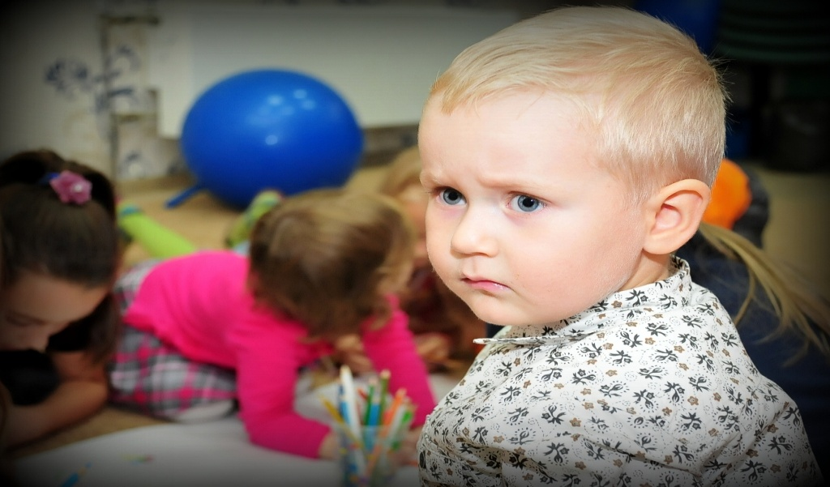

- Не оберегайте ребенка от повседневных дел, не стремитесь решить за него все проблемы, но и не перегружайте его. Пусть ребенок поможет с уборкой, получит удовольствие от проделанной работы и заслуженную похвалу. Ставьте перед ребенком посильные задачи, чтобы он смог почувствовать себя умелым и полезным.
- Не перехваливайте ребенка, но и не забывайте поощрять, когда он этого заслуживает.
- Помните, что для формирования адекватной самооценки как похвала, так и наказание тоже должны быть адекватными.
- Поощряйте в ребенке инициативу.
- Показывайте своим примером адекватность отношения к успехам и неудачам. Сравните: "У мамы не получился пирог — ну, ничего, в следующий раз положим больше муки". Или: "Ужас! Пирог не получился! Никогда больше не буду печь!".
- Не сравнивайте ребенка с другими детьми. Сравнивайте его с самим собой (тем, каким он был вчера или будет завтра).
- Ругайте за конкретные поступки, а не в целом.
- Помните, что отрицательная оценка — враг интереса и творчества.
- Анализируйте вместе с малышом его неудачи, делая правильные выводы. Вы можете рассказать ему что-то на своем примере, так ребенок будет чувствовать атмосферу доверия, поймет, что вы ближе к нему.
- Старайтесь принимать вашего ребенка таким, какой он есть.
